บันทึกแนวทางการปฏิบัติที่ดี
ชื่อผลงาน องค์ความรู้ ทรัพย์สินทางปัญญา

1.เจ้าของผลงาน งานวิจัยและบริการวิชาการ กองการศึกษาพิษณุโลก
2.สังกัด กองการศึกษาพิษณุโลก
3.ชุมชนนักปฏิบัติ ด้านการผลิตบัณฑิต
ด้านการวิจัย
ด้านการพัฒนาสมรรถนะการปฏิบัติงาน
4.ประเด็นความรู้ (สรุปลักษณะผลงานที่ประสบความสำเร็จ)
องค์ความรู้ เรื่อง ทรัพย์สินทางปัญญา
ทรัพย์สินทางปัญญา หมายถึง ผลงานอันเกิดจากการประดิษฐ์คิดค้น หรือสร้างสรรค์ของมนุษย์ซึ่งเน้นที่ผลผลิตของสติปัญญาและความชำนาญ โดยไม่คำนึงถึงชนิดของการสร้างสรรค์หรือวิธีในการแสดงออกทรัพย์สินทางปัญญาอาจจะแสดงออกในรูปแบบของสิ่งที่จับต้องได้ เช่น สินค้าต่าง ๆ หรือในรูปของสิ่งที่จับต้องไม่ได้ เช่น บริการ แนวคิดในการดำเนินธุรกิจ กรรมวิธีการผลิตทางอุตสาหกรรม เป็นต้น
ประเภทของทรัพย์สินทางปัญญา โดยทั่ว ๆ ไป คนไทยส่วนมากจะคุ้นเคยกับคำว่า "ลิขสิทธิ์" ซึ่งใช้เรียกทรัพย์สินทางปัญญาทุกประเภท โดยที่ถูกต้องแล้วทรัพย์สินทางปัญญาแบ่งออกเป็น 2 ประเภท ที่เรียกว่า ทรัพย์สินทางอุตสาหกรรม (Industrial Property) และลิขสิทธิ์ (Copyright)
(ที่มา : คู่มือการจดทะเบียนทรัพย์สินทางปัญญา มหาวิทยาลัยเทคโนโลยีราชมงคลล้านนา)
หากพูดถึงงานทรัพย์สินทางปัญญาในมุมของงานวิจัยด้านสังคมศาสตร์ และด้านวิทยาศาสตร์ อาจได้มุมมองในมิติต่าง ๆ ที่ส่งผลทำให้เกิดผลงานที่เป็นประโยชน์ในมิติการนำไปใช้ประโยชน์ในเชิงพาณิชย์ ประโยชน์ด้านการเรียนการสอน การบริการวิชาการแก่สังคม ชุมชน ท้องถิ่น
ผลงานวิจัยด้านสังคมศาสตร์อาจไม่ได้เป็นผลงานที่เป็นสิ่งประดิษฐ์ แต่เป็นผลงานในรูปแบบของงานเขียน หรือสื่อต่าง ๆ ที่สามารถเอาไปใช้ในด้านทรัพย์สินทางปัญญาซึ่งถ้าได้รับความคุ้มครองของทรัพย์สินทางปัญญาในผลงานวิจัยของเราแล้วสามารถนำไปใช้ประโยชน์ด้านงานบริการวิชาการ การเผยแพร่ผลงานทางวิชาการ หรือมาปรับใช้ด้านการเรียนการสอนได้ งานทรัพย์สินทางปัญญาด้านสังคมศาสตร์ อยากให้นักวิจัยทุกท่านเห็นความสำคัญผลงานวิจัยที่เราทำในรูปแบบรายงานฉบับสมบูรณ์ปรกติจะจบแค่นั้นเราสามารถนำมาจัดทำเป็นเอกสารเผยแพร่เป็นสื่อหรือคลิปวิดีโอเราสามารถปรับมาใช้ในส่วนของทรัพย์สินทางปัญญาซึ่งเราจะได้รับความคุ้มครองในรูปแบบของ “ลิขสิทธิ์” ทำให้ผลงานของเราสามารถนำไปชะประโยชน์อย่างกว้างขวางโดยที่ไม่ต้องห่วงหรือกังวลคนที่จะมาลอกเลียนแบบ อยากให้นักวิจัยสายสังคมศาสตร์ผลิตผลงานวิจัยได้มาก ๆ จะเป็นประโยชน์ต่อนักวิจัยและเป็นประโยชน์ต่อคณะ หรือหลักสูตร ซึ่งเป็นผลงานที่เป็นรูปธรรมที่สามารถนำไปเผยแพร่ได้มากกว่าเป็นแค่เล่มรายงานฉบับสมบูรณ์อย่างเดิม
อยากเชิญชวนอาจารย์ นักวิจัยปรับผลงานวิจัยให้อยู่ในรูปแบบของผลงาน “ลิขสิทธิ์” ที่เป็นงานทรัพย์สินทางปัญญา
ผลงานวิจัยที่มีผู้ประกอบการมีส่วนร่วม “งานวิจัยที่เกี่ยวข้องกับผู้ประประกอบการ จะมีองค์ความรู้จากงานวิจัยที่เกิดขึ้นส่วนใหญ่จะเป็นสูตร ต้นแบบ ผลิตภัณฑ์อาหารต่าง ๆ และกระบวนการผลิต เพราะฉะนั้นองค์ความรู้ที่เกิดขึ้นจะสามารถนำไปจดทรัพย์สินทางปัญญาเพื่อคุ้มครองการละเมิดสิทธิ หรือคุมครองสิทธิประโยชน์ของเราที่เกิดขึ้นในอนาคต ผลงานวิจัยที่จะยื่นจดทรัพย์สินทางปัญญาได้นักวิจัยต้องพิจารณาองค์ความรู้ของเราว่าเป็นในลักษณะใหนถ้าเป็น สูตร หรือกระบวนการผลิต ต่าง ๆ เราอาจจะจดในลักษณะของ สิทธิบัตร หรือ อนุสิทธิบัตร หรือถ้าหากเป็นคลิปวีดีโอเผยแพร่องค์ความรู้ต่าง ๆ หรือเอกสารเผยแพร่ เรายื่นจดในรูปแบบของ ลิขสิทธิ์ ก็ได้”
ผลงานวิจัยในมุมของวิศวกรรมศาสตร์ ถ้าพูดถึง “สิทธิบัตร” ต้องพูดถึงงานวิจัย สิทธิบัตร เป็นตัวชี้วัดให้เห็นถึงความสำคัญของการทำงานวิจัยที่เราทำเราทำงานวิจัยต้องประกาศให้คนอื่นรับรู้ผ่านกระบวนการทรัพย์สินทางปัญญาที่แสดงถึงการเป็นเจ้าของสิทธิผลงานงานวิจัยนั้น ๆ เราสามารถนำผลงานวิจัยของเรานำเสนอสู่สาธารณชนในเชิงของกระบวนการทางการศึกษาวิธีวิจัยรวมไปถึงการได้มาซึ่งชิ้นงานต้นแบบออกมา ก็จะเป็นประโยชน์และสามารถนำไปใช้เป็นองค์ความรู้ในด้านการเรียนการสอน งานทางด้านวิศวกรรม สามารถนำไปจดทรัพย์สินทางปัญญา ได้ 3 กลุ่ม ได้แก่ 1) สิทธิบัตรสิ่งประดิษฐ์ 2) สิทธิบัตรการออกแบบผลิตภัณฑ์ 3) อนุสิทธิบัตร การนำสิทธิบัตรไปใช้ประโยชน์ ด้านการขอตำแหน่งทางวิชาการ ผศ. รศ. และ ศ. การใช้ประโยชน์เชิงพาณิชย์ หากมีผู้สนใจในผลงานก็จะมีการติดต่อมาที่มหาวิทยาลัยฯโดยมีหน่วยงานสำนักงานบริหารทรัพย์และสิทธิประโยชน์ เป็นผู้ดำเนินการ
เทคนิคการเลือกผลงานวิจัยวิจัยมายืนจดทรัพย์สินทางปัญญา “ต้องพิจารณาก่อนว่าผลงานวิจัยนั้น เป็นสิ่งประดิษฐ์ หรือกระบวนการ กรรมวิธีการผลิตต่าง ๆ และมีความแปลกใหม่ และต้องตรวจสอบก่อนว่าผลงานประเภทนั้นมีผู้ยื่นจดแล้วหรือยังเพื่อไม่ให้เกิดความซ้ำซ้อน”
ขอเชิญนักวิจัยนำผลงานวิจัยที่มีอยู่นำมาต่อยอดผลงานวิจัยให้สามารถนำไปใช้ประโยชน์ในเชิงอุตสาหกรรม หรือเชิงพาณิชย์ อย่าคิดว่าเป็นการเพิ่มภาระให้ตัวเอง ให้มองว่าอาจารย์จะมีผลงานวิจัยที่นำไปใช้ประโยชน์ได้ในระดับประเทศ

5.ความเป็นมา (ปัญหา วัตถุประสงค์ เป้าหมาย)
การวิจัยและการบริการวิชาการ เป็นพันธกิจหลักด้านหนึ่งของสถาบันอุดมศึกษา ซึ่งเป็นตัวบ่งชี้ถึงความก้าวหน้าทางวิชาการของบุคลากรในหน่วยงานและสะท้อนถึงภาพรวมของการจัดการศึกษาภายในมหาวิทยาลัย เพราะการถ่ายทอดความรู้ทางวิชาการให้กับนักศึกษาในปัจจุบันไม่ได้มาจากการค้นคว้าในตำราเพียงอย่างเดียว แต่เกิดจากความรู้ที่สั่งสม ผ่านการวิเคราะห์ สังเคราะห์ ที่มาจากกระบวนการวิจัย อันเป็นความรู้ที่ก่อให้เกิดการพัฒนาอย่างต่อเนื่องและสอดคล้องกับสถานการณ์ปัจจุบัน ซึ่งเป็นการเพิ่มพูนความรู้ ความสามารถของอาจารย์ ดังนั้นการจัดการองค์ความรู้จึงเป็นกระบวนการหนึ่งที่นำมาพัฒนางานวิจัยให้มีประสิทธิภาพในการพัฒนางานวิจัย การวิจัยจึงเป็นตัวบ่งชี้ด้านหนึ่ง ที่แสดงให้เห็นคุณภาพทางการศึกษาของสถาบันอุดมศึกษาได้เป็นอย่างดี
ซึ่งสอดคล้องกับเป้าหมายมของมหาวิทยาลัยในการพัฒนามหาวิทยาลัยไปสู่องค์กรแห่งการเรียนรู้ โดยมีนโยบายที่ผลักดันให้มีการจัดการความรู้ทั่วทั้งมหาวิทยาลัยที่ตอบวิสัยทัศน์และยุทธศาสตร์ของมหาวิทยาลัย โดยมีการรวบรวมความรู้ที่มีอยู่ในมหาวิทยาลัย (Tacit Knowledge) ถ่ายทอดไปสู่บุคลากรและนำไปปฏิบัติอย่างเป็นระบบ (Explicit Knowledge) จนเกิดเป็นแนวปฏิบัติให้เกิดการแลกเปลี่ยนเรียนรู้และถ่ายทอดความรู้ภายในหน่วยงาน อันจะส่งผลให้เกิดการบริหารจัดการที่มีประสิทธิภาพและประสิทธิผลมากยิ่งขึ้น
ดังนั้นงานวิจัยและบริการวิชาการ กองการศึกษา ร่วมกับคณาจารย์จากคณะวิทยาศาสตร์และเทคโนโลยีการเกษตร คณะบริหารธุรกิจและศิลปศาสตร์ และคณะวิศวกรรมศาสตร์ จัดกิจกรรมการแลกเปลี่ยนเรียนรู้ประเด็นด้านงานวิจัย โดยมีวัตถุประสงค์ เพื่อให้อาจารย์มีเวทีแลกเปลี่ยนด้านการทำงานวิจัยเกิดการเรียนรู้ร่วมกัน และเกิดองค์ความรู้ที่นำมาพัฒนาผลงานวิจัย งานสร้างสรรค์ เพื่อเพิ่มศักยภาพของบุคลากรในการผลิตผลงานวิจัย อย่างน้อง 1 องค์ความรู้ ด้วยการกำหนดแผนการแลกเปลี่ยนเรียนรู้ เรื่อง การแลกเปลี่ยนเรียนรู้ด้านทรัพย์สินทางปัญญา ของมทร.ล้านนา พิษณุโลก ประจำปีงบประมาณ 2565 โดยมีเป้ามาย จำนวนทรัพย์สินทางปัญญาที่ยื่นขอจดทะเบียน 2 ผลงาน

6.แนวทางการปฏิบัติที่ดี (วิธีการ กระบวนการ เครื่องมือการจัดการความรู้ที่ใช้)

เครื่องมือการจัดการความรู้

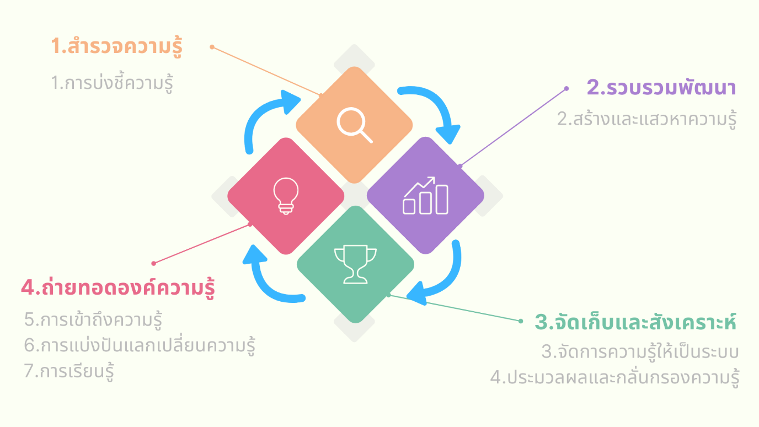

1. การสำรวจความ พิจารณาว่าองค์กรมีวิสัยทัศน์ พันธกิจ ยุทธศาสตร์ เป้าหมายคืออะไร เพื่อให้บรรลุเป้าหมาย
- คณะกรรมการ KM งานวิจัย กำหนดประเด็นแลกเปลี่ยนเรียนรู้ 1 ประเด็น เพื่อตอบสนองประเด็นยุทธศาสตร์ ในการสนับสนุนการเป็นมหาวิทยาลัยในกลุ่มที่ 2 กลุ่มพัฒนาเทคโนโลยีและนวัตกรรม ได้แก่ ประเด็นความรู้ เรื่อง ทรัพย์สินทางปัญญา โดยใช้ เครื่องมือในการแลกเปลี่ยน : ใช้รูปแบบเวทีเสวนาแลกเปลี่ยนเรียนรู้ กำหนดชุมชนนักปฏิบัติ (CoPs) ที่มีความรู้ด้านทรัพย์สินทางปัญญา มาแลกเปลี่ยนความรู้แชร์ประสบการณ์งานด้านทรัพย์สิทางปัญญา

2. การสร้างและแสวงหาความรู้ การจัดเวทีแลกเปลี่ยนเรียนรู้มีหลักการสำคัญๆ ได้แก่
1. การเล่าเรื่อง (story telling) : เล่าเรื่องที่ทำจริง โดยพูดถึงความสำเร็จที่เกิดขึ้น
2. การฟังอย่างลึกซึ้ง (deep listening) : เป็นการฟังอย่างมีสติ ฟังอย่างปราศจากอคติ ฟังด้วยเจตนาอันบริสุทธิ์ ปราศจากการประเมินค่าหรือตีความขณะฟัง ฟังตั้งแต่ต้นจนจบ ฟังด้วยท่าทีเคารพต่อผู้พูดอย่างจริงใจ
3. การสะท้อน (reflection) : เป็นสะท้อนสิ่งที่ได้เรียนรู้ สะท้อนอารมณ์ความรู้สึกของตัวเองขณะได้ฟังเรื่องเล่า รวมถึงสะท้อนอารมณ์ความรู้สึก คุณลักษณะของผู้เล่า
4. การแลกเปลี่ยน (sharing) : เป็นการแลกเปลี่ยนเรื่องเล่าของตนเอง ที่เคยมีประสบการณ์ในประเด็นเดียวกัน
การดำเนินกิจกรรมครบทั้ง 4 หลักการ ผู้ที่เข้าร่วมแลกเปลี่ยนเรียนรู้ ได้รับความรู้ ได้ไมตรีซึ่งกันและกัน รวมไปถึงการได้กำลังใจ แรงบันดาลใจ

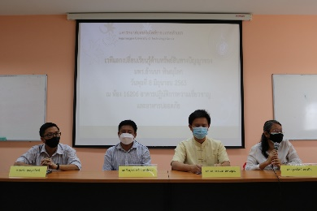
กำหนดบทบาทในเวทีแลกเปลี่ยนเรียนรู้ ในเวทีแลกเปลี่ยน
ผู้เล่าเรื่อง
1) ผศ.สุพรรัตน์ ทองฟัก
2) ผศ.วีระยุทธ หล้าอมรชัยกุล
3) อ.ศุภชัย ชุมนุมวัฒน์
4) ผศ.ดร.อรรณพ ทัศนอุดม
5) นางสาวรัชนีกร แรงขิง ผู้ดำเนินรายการ
ผู้ฟังและผู้แลกเปลี่ยน
คณะกรรมการจัดการองค์ความด้านงานวิจัยและบริการวิชาการ ประจำปี 2565 และกลุ่มเป้าหมายอาจารย์ผู้สนใจ

3. การจัดการความรู้ให้เป็นระบบ กำหนดโครงสร้างความรู้ แบ่งชนิด ประเภท เพื่อให้สืบค้น เรียกคืน และใช้งานได้ง่าย
- จัดองค์ความรู้ให้เป็นหมวดหมู่ เพื่อง่ายต่อการสืบค้นโดยแยกตามหมวดของประเด็นความรู้
- กำหนดกลุ่มเป้าหมายการนำองค์ความรู้ไปใช้

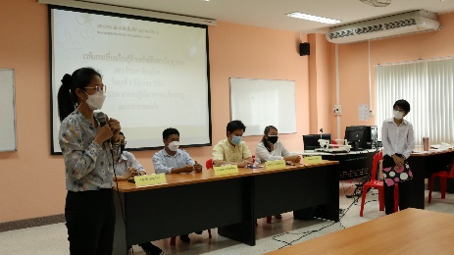
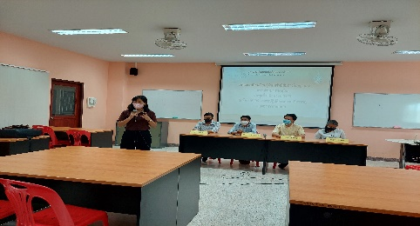

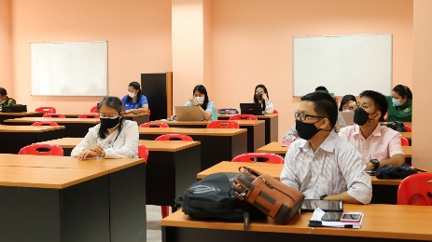
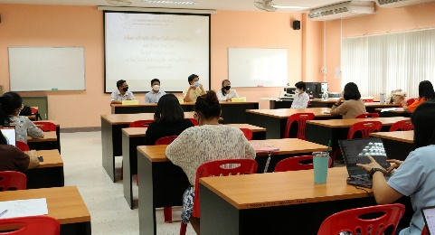

4. การประมวลและกลั่นกรองความรู้ เป็นการปรับปรุงรูปแบบเอกสารให้เป็นมาตรฐาน ใช้ภาษาเดียวกัน ปรับปรุงเนื้อหาให้ครบถ้วนสมบูรณ์
- เรียบเรียง และปรับปรุงเนื้อหาให้มีคุณภาพดี รวมทั้งสรุปประเด็นและกลั่นกรองความรู้จากการแลกเปลี่ยนเรียนรู้ให้เป็นรูปแบบเอกสารมาตรฐานเดียวกัน โดยคณะกรรมการKMงานวิจัย

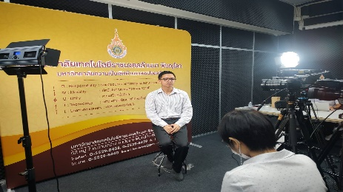
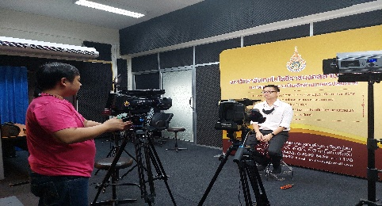

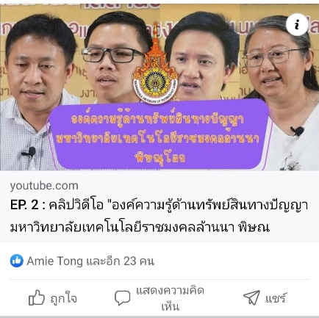
5. การเข้าถึงความรู้ เป็นการทำให้ผู้ใช้ความรู้เข้าถึงความรู้ที่ต้องการได้ง่ายและสะดวก เช่น ระบบเทคโนโลยีสารสนเทศ หรือบอร์ดประชาสัมพันธ์
การเข้าถึงองค์ความรู้ ผ่านช่องทาง Facebook งานวิจัยและบริการวิชาการ พิษณุโลก
- วีดีโอ/สื่อองค์ความรู้ https://www.youtube.com/watch?v=7FE7SxSsMA8

6. การแบ่งปันแลกเปลี่ยนความรู้ กิจกรรมกลุ่มคุณภาพและนวัตกรรม ชุมชนแห่งการเรียนรู้ ระบบพี่เลี้ยง การสับเปลี่ยนงาน การยืมตัว หรือเวทีแลกเปลี่ยนความรู้
- แนวปฏิบัติทรัพย์สินทางปัญญาที่ยื่นขอจดทะเบียน ไปใช้กับนักวิจัยที่ต้องการของบประมาณโครงการวิจัยในปีต่อไป

7. การเรียนรู้ การนำความรู้มาใช้ประโยชน์ในการตัดสินใจ แก้ปัญหา และทำให้เป็นส่วนหนึ่งของงาน เช่น เกิดระบบการเรียนรู้จากสร้างองค์ความรู้ การนำความรู้ในไปใช้ เกิดการเรียนรู้ และประสบการณ์ใหม่ และหมุนเวียนต่อไปอย่างต่อเนื่อง
- คณะกรรมการKMงานวิจัย ติดตามและเสนอผลจากการใช้คู่มือ เรื่อง แนวปฏิบัติทรัพย์สินทางปัญญาที่ยื่นขอจดทะเบียน อย่างต่อเนื่อง

7.ผลสัมฤทธิ์ (ผลสัมฤทธิ์ด้านต่าง ๆ ได้แก่ เชิงคุณภาพ เชิงปริมาณ รางวัลที่ได้รับ การเป็นแบบอย่างที่ดีให้กับหน่วยงานต่าง ๆ ฯลฯ)
1. องค์ความรู้ที่ เรื่อง ทรัพย์สินทางปัญญา 1 องค์ความรู้ https://www.youtube.com/watch?v=7FE7SxSsMA8
2. จำนวนทรัพย์สินทางปัญญา 2 ผลงาน
2.1 สิทธิบัตรการออกแบบผลิตภัณฑ์ เลขที่สิทธิบัตร 62881 ผศ.วีรยุทธ หล้าอมรชัยกุล
2.2 สิทธิบัตรการออกแบบผลิตภัณฑ์ เลขที่สิทธิบัตร 64459 ผศ.วีรยุทธ หล้าอมรชัยกุล

8.ปัจจัยความสำเร็จ (สรุปเป็นข้อๆ)
1. การมีส่วนร่วมของบุคลากรที่มีส่วนเกี่ยวข้อง
2. การวิเคราะห์ประเด็นการจัดการองค์ความรู้ เลือกประเด็นความรู้ ที่สามารถวัดผลสำเร็จและนำไปใช้ประโยชน์กับกลุ่มเป้าหมายให้ได้มากที่สุด
3. การสรุปองค์ความรู้ จะต้องได้ประเด็นที่ชัดเจน เน้นความเข้าใจและสามารถนำไปใช้ได้อย่างมีประสิทธิภาพ
4. ความพร้อมของผู้ปฏิบัติงานและความตั้งใจที่จะนำองค์ความรู้ไปใช้ประโยชน์ จัดเวทีแลกเปลี่ยนให้แก่นักวิจัย เพื่อเพิ่มประสบการณ์
5. มีหน่วยงานวิจัยจะนำองค์ความรู้ที่ได้มาถ่ายทอดให้แก่กลุ่มเป้าหมาย เช่น การจัดประชุม การให้คำปรึกษาแก่อาจารย์ การพบปะพูดคุย โดยที่กลุ่มเป้าหมายอาจไม่ทราบ และสามารถนำไปปฏิบัติตามได้
หน่วยงานวิจัยในฐานะที่อยู่ใกล้ชิด คอยสนับสนุนข้อมูลงานวิจัย หรือประเด็นงานวิจัยที่สามารถพัฒนาต่อยอดเป็นงานวิจัยให้แก่อาจารย์ การนำองค์ความรู้มาใช้จึงเป็นเรื่องที่สามารถนำมาใช้ได้จริง และการรับทราบข้อมูลข่าสารของอาจารย์จึงเป็นเรื่องง่าย

9.ปัญหาอุปสรรคและข้อเสนอแนะ แนวทางการพัฒนาต่อไป
………………………………………………………………………………………………………………………………………..………………………………………………………………………………………………………………………………………..

***ควรมีภาพประกอบ อาจอยู่ในแต่ละหัวข้อก็ได้***

